Изготовитель: ООО "Дмитровский мебельный комбинат
Адрес: Россия, 141800, Московская область, г. Дмитров, ул. Бирлово поле, д. 18

Код 631 Диван-кровать «Авиньон»
Код 631_1
Габаритные размеры:
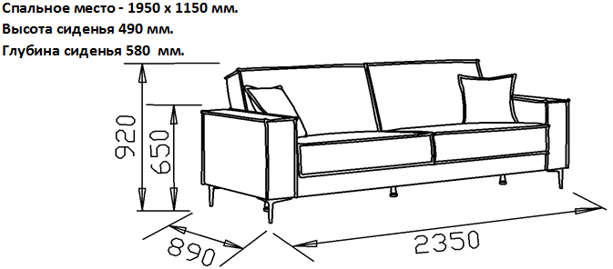
Каркас. Выполнен с использованием древесины хвойных пород, ЛДСП, ДВПО, ХДФ, ДСП, фанеры. Объем бельевого ящика 0,25 м3. Допустимая эксплуатационная нагрузка 12кг.
Опоры дивана выполнены из металла.
Наполнение. Спальное место сформировано с применением независимых пружинных блоков. Наполнитель декоративных подушек – смесь 75/25 (синтепух / крошка ППУ).
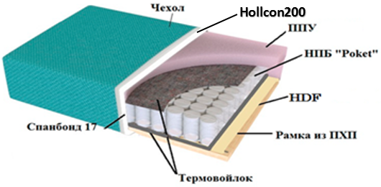
Декоративный чехол. Выполнен из современных мебельных тканей.
Механизм трансформации. «Книжка». Диван с механизмом трансформации «Книжка» довольно прост в использовании и позволяет располагать спальное место вдоль стены.
Порядок трансформации механизма «Книжка»

Схема сборки

- Проверить комплектацию:
- Декоративная опора – 4 шт.
- Опора цокольная H_150мм – 3 шт.
- Болт 8_ 90 ш ПР. – 4 шт.
- Шайба 8 – 4 шт.
- Прокладка фетровая d30– 3 шт.
- Саморез 5_30 с прес. шайбой– 8 шт.
- Саморез 4_20 – 12 шт.
- прикрутить подлокотники к дивану при помощи болтов (Болт 8_90 ш ПР) – 4 шт. через шайбы 8 – 4 шт.
- разложить диван в положение кровать
- перевернуть его вверх дном
- прикрутить декоративные опоры по углам подлокотников при помощи и саморезов (Саморез 5_30 ) – 8 шт. Предварительно выкрутить дополнительные 8 саморезов из основания подлокотников.
- прикрутить пластиковые опоры (Опора цокольная H_150мм ) – 3 шт. на короб дивана по разметке при помощи саморезов (Саморез 4_20) – 12 шт., приклеить на низ фетровые прокладки (Прокладка фетровая d30) – 3 шт.
